(附表二)
參選編號： （由承辦單位填寫）

彰化縣政府113年度優良公寓大廈
評選活動報告書

公寓大廈社區名稱：○○○○○○

參賽管理組織： （大小印鑑章）

中 華 民 國 年 月 日
封面不編頁碼
彰化縣113年度優良公寓大廈評選活動報告書撰寫總說明
- 請以電腦繕打方式撰寫，並採A4規格紙張直式橫書(由左至右)，並編頁碼。
- 表格長度或各章項次如不敷使用時，請自行調整。
- 請以A4紙張尺寸大小裝訂，並沿左側以訂書針裝訂或膠裝。
- 請依報告書格式之目錄架構撰寫報告書，請勿刪除任一項目，遇有免填之項目請以 「無」註明，本項可不計頁數。
- 評選報告書應繳1冊。
- 各項資料應註明資料說明、資料來源及資料日期。
- 各項資料及掃描表格應清晰，可辨其資料內容。
- 各項資料應注意前後一致，按實編列或填註。
- 請於收件截止113年06月28日前（郵戳為憑）以郵寄掛號或親送至彰化縣政府建設處使用管理科收。
地址：50001彰化市中山路二段416號（使用管理科收）。
說明頁不編頁碼
報告書書脊（側邊）格式
報告書名稱：彰化縣政府113度優良公寓大廈評選活動 社區名稱： ○○○○公寓大廈社區

公寓大廈基本資料
公寓大廈 |  | 名稱 |  |  |  | 總戶數
 |  | 地址 |  |  |  | 總戶數
主任委員  （管理負責人） |  | 姓名 |  |  | 電話
總幹事 |  | 姓名 |  |  | 電話
管理委員會 |  | 電話 |  |  | 傳真
承辦人 |  | 姓名 |  |  | 電話
委任公寓大廈管理維護公司
（自聘管理服務人免填）
基 地  (可參考使用執照) | 土地座落 |  | 地段地號：  門牌地址：
基 地  (可參考使用執照) | 面 積 |  | 基地面積：_______________ 平方公尺  建築面積：_______________ 平方公尺
建 築 物 | 構造概要 |  | 造、地上 層、地下 層  層建築物_____棟  總樓地板面積 平方公尺  共 戶(個獨立使用單元)，進駐率 %
參 選 資 格 | 1.□(1)風華再現組：102年12月31日前領得使用執照之社區。  □(2)永續經營組：103年01月01日後領得使用執照之社區。  中小型社區□ 大型社區□  公寓大廈管理組織成立，經本府報備核准日期：  民國 _____年______月______日。  □2.依公寓大廈管理條例設置管理負責人，本府核准日期：  民國 _____年______月______日。  基本資料不編頁碼
報告書目錄(請自主檢查依序排列)
第壹章、管理組織運作 ○頁
一、管理委員會業務執行情形 ○頁
二、財務收支、保管及運用情形 ○頁
三、公寓大廈規約訂定情形 ○頁
四、區權會、管理委員會會議紀錄及各類組織章程 ○頁
五、住戶違規行為處理流程及辦理情形 ○頁
六、其他與管理組織運作有關之創新作為 ○頁
第貳章、社區基本維護管理 ○頁
一、公寓大廈設備管理使用及文件保管情形 ○頁
二、公寓大廈管理人員服務合格證書 ○頁
三、社區門面清潔及環保管理狀況 ○頁
四、公共設施管理狀況 ○頁
五、社區依規約或自主投保公共意外責任保險 ○頁
六、防墜設施、無障礙設施設置情形 ○頁
七、建築物公共安全簽證申報 ○頁
八、其他社區基本維護管理之創新作為 ○頁
第參章、品質提昇及社區營造 ○頁
一、消防設備之設置維護及舉辦災害防治活動 ○頁
二、已辦理建築物結構性能評估 ○頁
三、已辦理騎樓整平 ○頁
四、社團、文藝、公益活動 ○頁
五、發展社區文化或特色，成立社區營造推動組織 ○頁
六、性別友善環境塑造 ○頁
七、社區兒童及高齡者關懷措施 ○頁
八、其他與品質提升及社區營造有關之作為 ○頁
第肆章、創意加值 ○頁
一、社區節能減碳具體作為及執行成效 ○頁
二、社區獨創特色等未來發展計畫相關事項 ○頁
三、社區獲奬記錄及相關文件 ○頁

目錄不編頁碼

第壹章
管理組織運作

本頁為報告書第1頁
第壹章、管理組織運作

一、管理委員會業務執行情形

（一）公寓大廈管理組織報備證明

說明：請檢附最新一式公寓大廈管理組織報備證明文件。若社區屬國宅社區者免付。

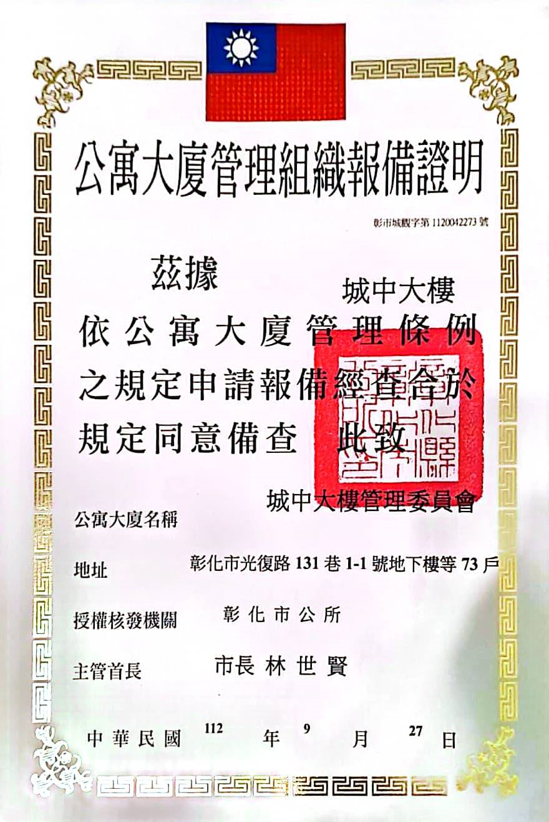
本頁為報告書第2頁，並請開始連續編頁，最後將各章節頁數填入目錄。

（二）管理委員會改選報備同意備查函

說明：請檢附最新一式管理委員會改選報備同意備查函。
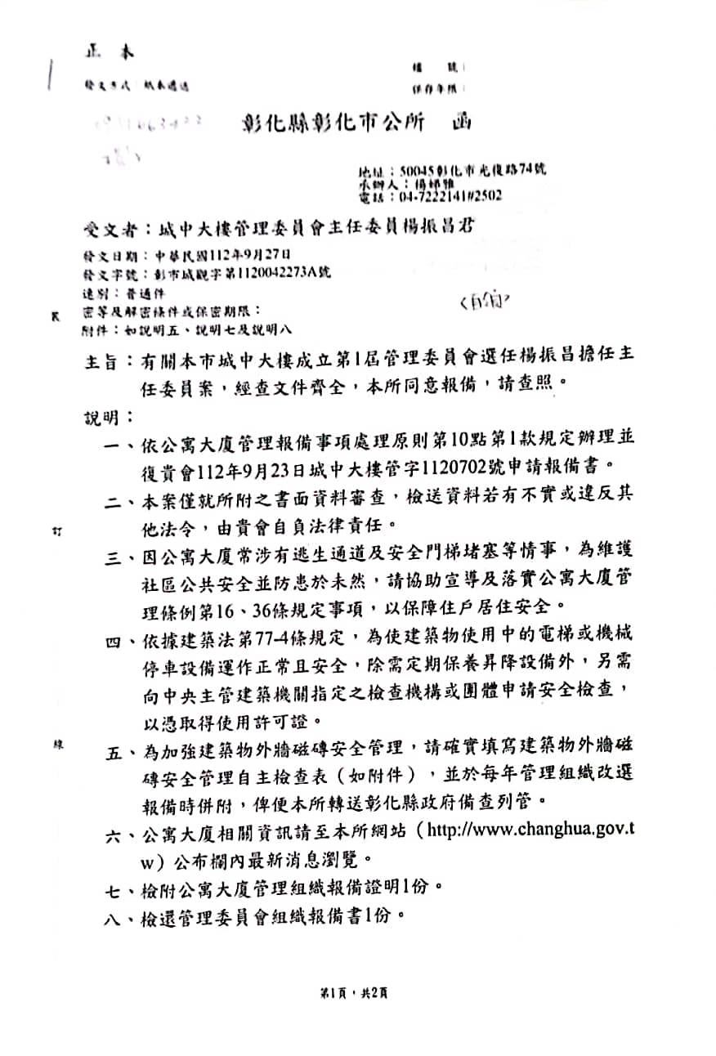

（三）管理委員會之組織分工
以下係範本示意圖，請附上社區相關圖檔文件。
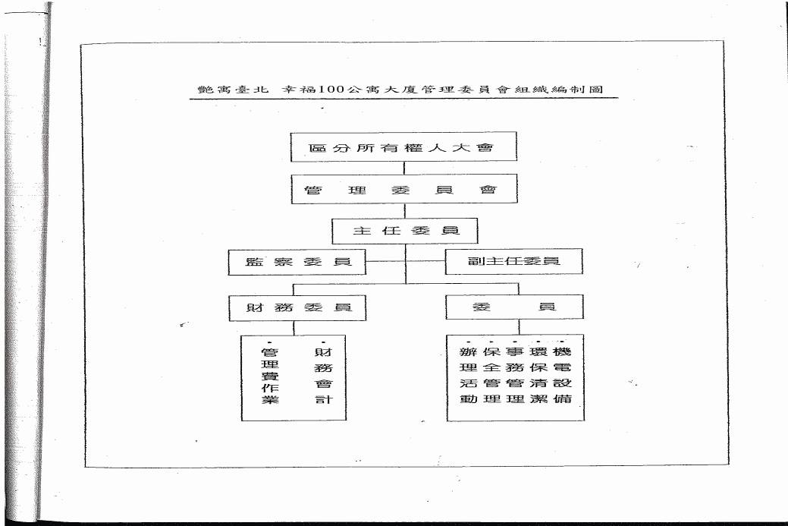

(四)管理委員會權責

說明：請簡要說明管理委員會權責分工之項目及授權模式。
職別 | 姓名 | 職務說明
主任委員 | ○○○
監察業務管理委員 | ○○○
財務管理委員 | ○○○
管理委員 | ○○○

(五)住戶各項服務工作及反應意見之處理

說明：請簡要說明管理委員會各項服務工作及針對住戶意見之處理情形。

二、財務收支、保管及運用情形
說明：就公寓大廈組織而言，財務管理較為單純，不若經營企業般多樣而複雜，而僅就以「公寓大廈管理條例」為依歸，其財務管理項目概分為公共基金與管理費兩種格式來報告。社區財務「收支年度報表」應檢附去年社區會計年度（112年）1份，「月報表」則檢附113年05月01日前兩個月報表。下列報表格僅供參考，社區應以實際作業的表報為準（即社區公告的版本）。

(一)公共基金收支明細表

以下係範本示意圖，請附上社區相關圖檔文件。
○○○公寓大廈
公共基金收支明細表
○年○月○日
 | 應收金額 | 實收金額 | 託收票據 | 未收金額
一、收入（至○年○月○日止）
起造人提撥
繳納
捐贈
孳息
合計
二、支出
摘要 | 金額 | 摘要 |  | 金額
合計
三、結存（收入-支出） | 金額 |  | 託收票據 | 未收金額
定期存款
銀行存款
合計
主任委員：○○○ 監察委員：○○○ 財務委員：○○○ 製表人：○○○

（二）管理費收支明細表

以下係範本示意圖，請附上社區相關圖檔文件。
○○○公寓大廈
管理費收支明細表
○年○月○日
收入部份 | 摘要 | 應收金額 | 實收金額 | 託收票據 | 未收金額
收入部份 | 累計至○年○月○日止管理費
收入部份 | ○月管理費
收入部份 | 小計
支出部份 | 摘要 | 金額 | 摘要 |  | 金額
支出部份 | 小計
結存部份 | 銀行存款○年○月○日餘額
結存部份 | 本期結存
結存部份 | 銀行存款○年○月○日餘額
結存部份 | 定期存款
主任委員：○○○ 監察委員：○○○ 財務委員：○○○ 製表人：○○○

（三）社區年度財務預決算表

以下係範本示意圖，請附上社區相關圖檔文件。

○○○公寓大廈
○○年度預決算表
科目 |  | 預算數 | 決算數 | 預決算比％
收入部份 | 摘要
收入部份 | ○○○
收入部份 | 收入總計
支出部分 | 摘要
支出部分 | ○○○
支出部分 | 支出總計
總餘額（收入-支出）
主任委員：○○○ 監察委員：○○○ 財務委員：○○○ 製表人：○○○

三、公寓大廈規約訂定情形
說明：社區可針對已在規約公布施行之管理辦法，準備下列管理辦法文件：
1.社區會議規則（選舉辦法）
2.財務收支管理辦法
3.停車場管理辦法
4.室內裝修管理辦法
5.鐵窗裝設管理辦法
6.公共空間使用管理辦法
7.寵物飼養管理辦法
8.廣告物設置辦法
9.其他管理辦法

四、區權會、管理委員會會議紀錄及各類組織章程

（一）區權會定期會議

說明：議事紀錄依內政部「會議規範」第11條，開會應備置議事紀錄，議事紀錄應由主席及紀錄分別簽署，其具體應用於區分所有權人會議紀錄。區分所有權人會議依「公寓大廈管理條例」第25條每年至少應召開定期會議1次，所以本項定期會議記錄及簽到表，社區至少應檢從112年1月1日迄今的會議記錄1份。參考格式如下表所示：
○○○公寓大廈（社區）區分所有權人第○次會議 會議紀錄
一、開會事由：
二、開會時間：○年○月○日○午○時○分
三、開會地點：
四、主席： 紀錄：
五、出席人員：（區分所有權人出席名冊）
六、列席人員
七、主席報告、
八、宣讀上次會議紀錄及執行情形：
九、報告事項及決定：
第一案
（案由）
（內容）
（決定）
第二案……
十、討論事項及決議
第一案
（案由）
（說明）
（擬議）
（決議）
第二案……
十一、臨時動議及決議
第一案
（案由）
（說明）
（擬議）
（決議）
第二案……
十二、主席結論
散會

（二）區權會臨時會議

說明：依公寓大廈管理條例第25規定，召開臨時會議應以書面載明召集目的及理由請求召集者（若無可略），社區至少應檢附從112年1月1日迄今的會議記錄1份。

（三）管委會定期會議

說明：本項會議計錄依內政部國土署「公寓大廈規約範本」第14條規定主任委員應至少每二個月召開管理委員會會議乙次。社區應檢附113年1月1日至今至少2次會議紀錄。

（四）管委會臨時會議

說明：社區應檢附會議記錄及簽到表，若無則免。

（五）組織章程

五、住戶違規行為處理流程及辦理情形

說明：請檢附社區爭議事件處理流程及案件辦理情形。

六、其他與管理組織運作有關之創新作為

第貳章
社區基本維護管理

第貳章、社區基本維護管理

一、公寓大廈設備管理使用及文件保管情形
說明：以下範本僅為參考範例，實際應以社區證明文件為準

（一）建築物使用執照影本
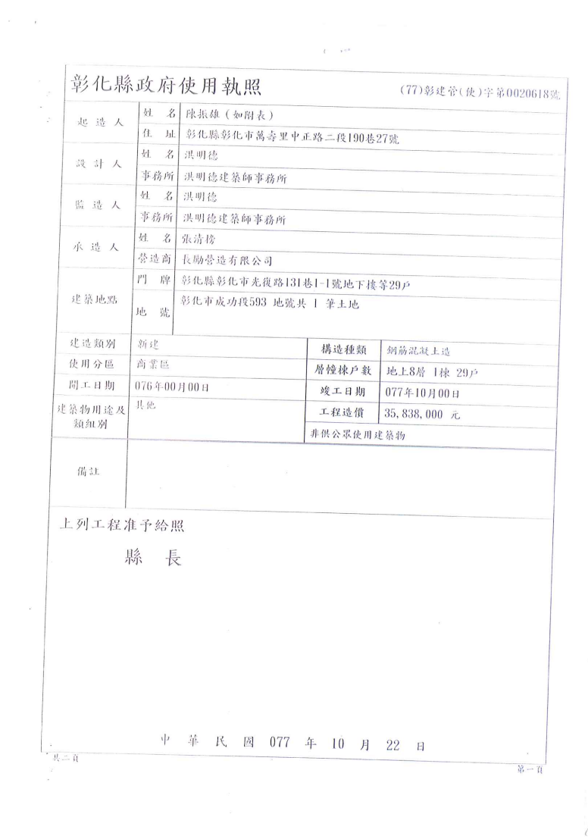

(二)使用執照附表
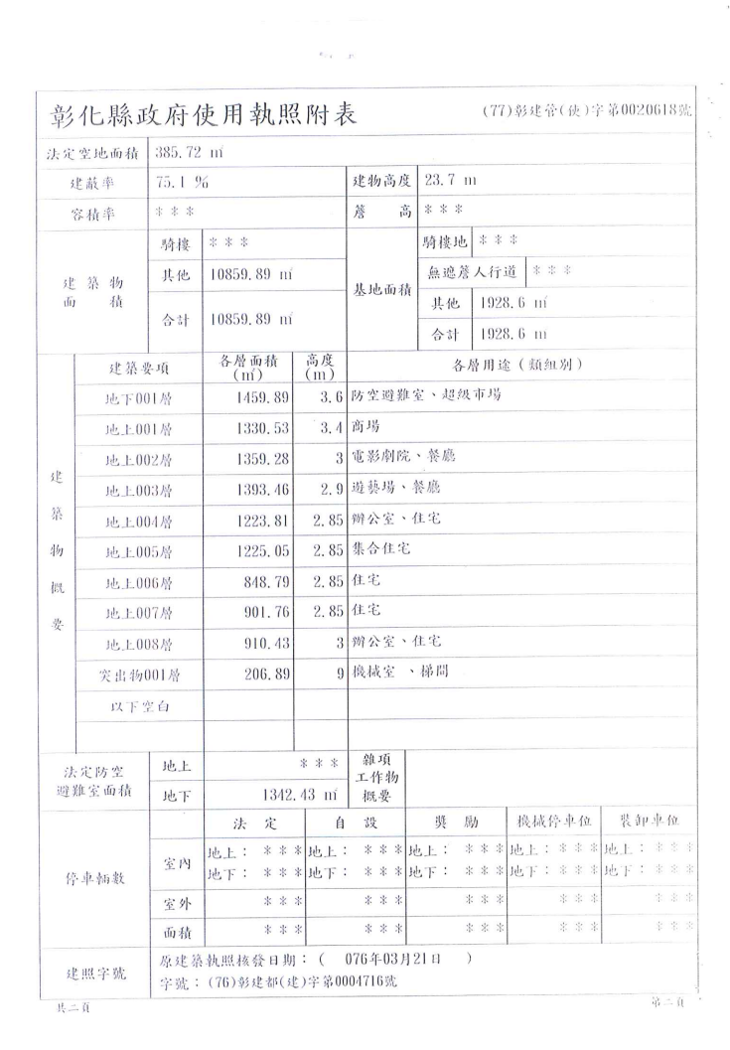

二、公寓大廈管理人員服務合格證書

(一)公寓大廈管理服務人員認可證

說明：社區應檢附管理服務人員之合格證書。

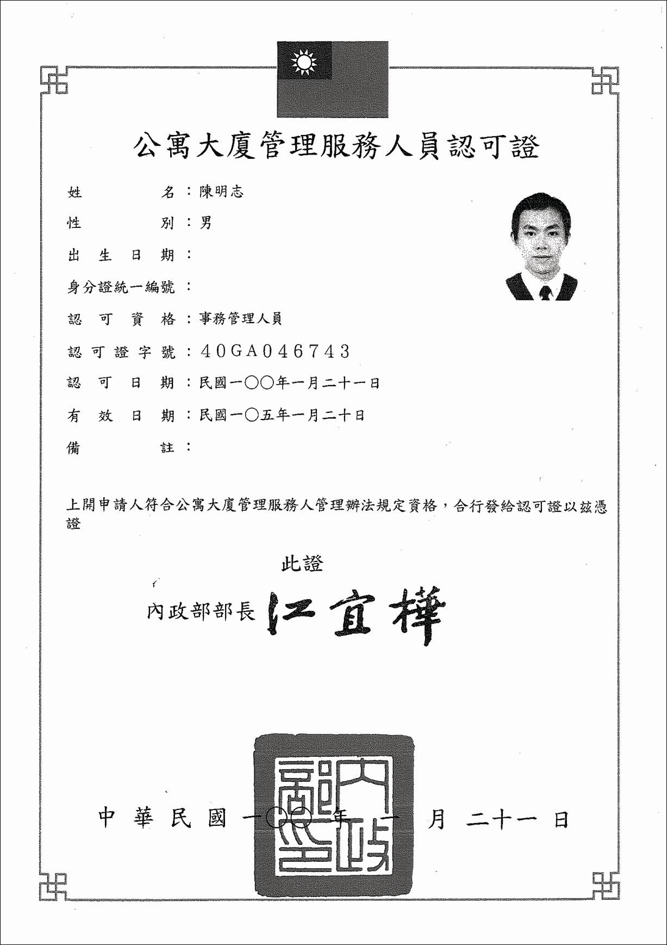

(二)公寓大廈管理維護公司登記證

以下係範本示意圖，請附上社區相關圖檔文件，若無可略。
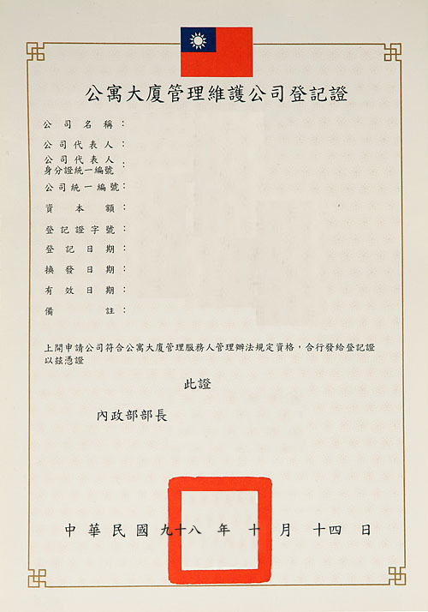

三、社區門面清潔及環保管理狀況
說明：社區應檢附社區門面清潔、環境整潔維護、環保管理狀況、垃圾清運處理情形…等實況照片。
（下表若不敷使用請自行增列）
社區門面清潔 | 環境整潔維護
環保室管理狀況 | 垃圾清運處理情形
資源回收分類情形 | （其他）

四、公共設施管理狀況

（一）社區公共空間管理狀況

說明：外牆、磁磚、壁面，以及開放空間及公共空間如屋頂、陽台、庭院、公共廁所…

等。
（下表若不敷使用請自行增列）
建築物立面 | 停車空間
開放空間 | 防空避難室
樓梯間 | （其他類似處所）

（二）公共設施、設備之廠商維護管理保養紀錄

說明：本項檢附管理維護保養紀錄表資料，例如電梯、停車設備、蓄水池、戲水池、景

觀池、機電設備、廢污水設備、消防安全設備、空調系統…等。

（三）建物外牆維護情形或安全管理維護計畫
說明:社區若有外牆安全管理維護計畫及定期勘檢維護紀錄，應檢附各項文件與說明。

五、社區依規約或自主投保公共意外責任保險
說明：社區應檢附共用部分投保火災保險、責任保險及其他財產保險…等相關文件。

六、防墜設施、無障礙設施設置情形

說明：社區應檢附防墜設施及無障礙設施設置實況照片。
（下表若不敷使用請自行增列）
防墜設施 | 防墜設施
無障礙設施 | 無障礙設施

七、建築物公共安全簽證申報
說明：本項資料依內政部國土管理署「建築物公共安全檢查簽證及申報辦法」規定，檢附檢修報告書或申報受理單，其類別如下表，若無需申報可略：
建築物公共安全檢查簽證項目表
項次 | 檢查項目 | 備註
一、防火避難設施類 | 1.防火區劃 | 一、辦理建築物公共安全檢查之各檢查項目，應按實際現況用途檢查簽證及申報。  二、供H-2組別集合住宅使用之建築物，依本表規定之檢查項目為直通樓梯、安全梯、避難層出入口、昇降設備、避雷設備及緊急供電系統。
一、防火避難設施類 | 2.非防火區劃分間牆
一、防火避難設施類 | 3.內部裝修材料
一、防火避難設施類 | 4.避難層出入口
一、防火避難設施類 | 5.避難層以外樓層出入口
一、防火避難設施類 | 6.走廊（室內通路）
一、防火避難設施類 | 7.直通樓梯
一、防火避難設施類 | 8.安全梯
一、防火避難設施類 | 9.屋頂避難平臺
一、防火避難設施類 | 10.緊急進口
二、設備安全類 | 1.昇降設備
二、設備安全類 | 2.避雷設備
二、設備安全類 | 3.緊急供電系統
二、設備安全類 | 4.特殊供電
二、設備安全類 | 5.空調風管
二、設備安全類 | 6.燃氣設備

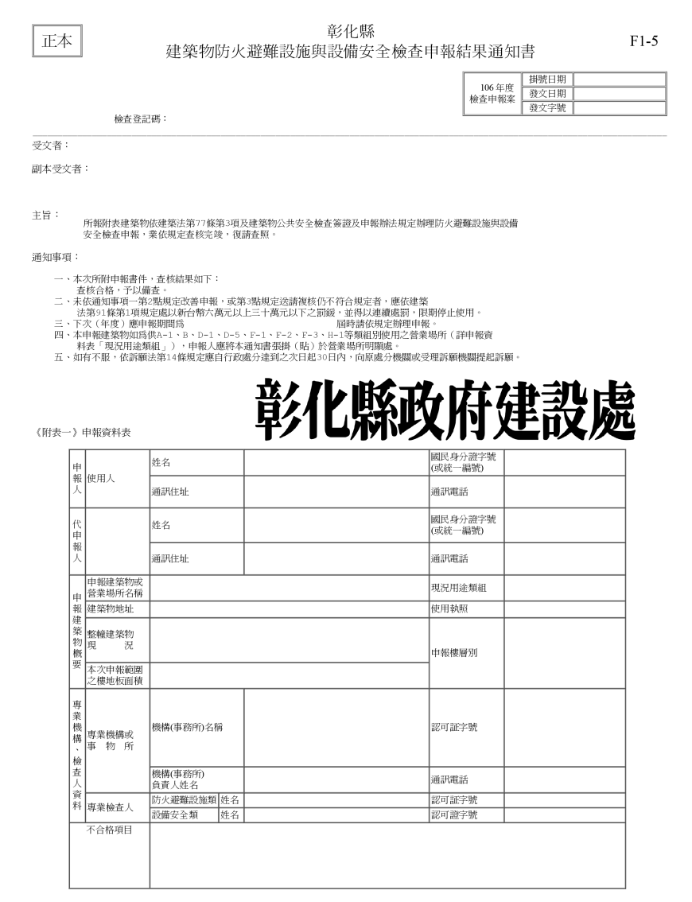

八、其他社區基本維護管理之創新作為

第參章
品質提昇與社區營造

第參章、品質提昇及社區營造

一、消防設備之設置維護及舉辦災害防治活動

（一）消防安全設備檢修申報相關佐證文件

說明：社區應檢附最新之消防安全設備檢修申報相關佐證文件，若社區屬5層以下非供公眾使用之建築物、或相關法令規定免檢修申報者得免附。以下範本皆可做為佐證資料，包括消防安全設備檢修申報表、消防安全設備檢修報告書、消防安全設備檢修申報受理單…等。
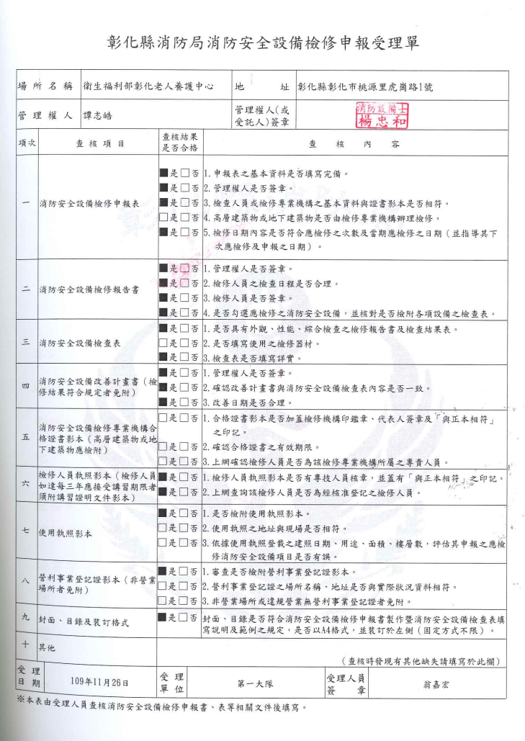

（二）社區災害防治佐證文件
說明:社區若有規劃安全防護相關措施（例如急救設備設置、消防演練、社區守護講習訓練等），應檢附各項文件與說明。

- 已辦理建築物結構性能評估
說明:社區若有進行建築物結構性能評估，應檢附各項文件與說明。

三、已辦理騎樓整平

說明：社區如有進行騎樓整平，請檢附施作及完工之實況照片。
（下表若不敷使用請自行增列）
騎樓整平狀況 | 騎樓整平狀況
騎樓整平狀況 | 騎樓整平狀況

四、社團、文藝、公益活動
說明：如各項鄰近社區敦親睦鄰、守望相助及住戶互動等活動，檢附實況照片。
（下表若不敷使用請自行增列）
活動狀況 | 活動狀況
活動狀況 | 活動狀況

五、發展社區文化或特色，成立社區營造推動組織

說明：本欄填寫請註明該設置組織，其功能有益於推動社區各項管理事務，提升社區居

住品質，例如社區環保志工組織或其他社團組織等。（以下為範例說明）
社團名稱 | 組長 | 功能說明
環保志工社團 | ○○○ | 宣導環保政策，如節能減碳、綠色消費、環保標章、資源回收、飲用水安全、環境用藥、低污染汽機車推廣及辦公室做環保等
河川巡守隊 | ○○○ | 結合學校、社區及團體資源、人力，參與河川污染巡守及污染通報，以遏止本社區流域污染偷倒或偷排情事，共同悍衛社區河川水體環境。
社區巡守隊 | ○○○ | 協助維護巡守區域內及其周圍之安全，提供犯罪線索，舉發違法、違規案（事）件。建立社區交通秩序，與巡守區域內之機關（構）、學校團體及村里辦公處加強聯繫，協助急難救護。

六、性別友善環境塑造
說明:社區若有規劃安全防護相關措施（例如急救設備設置、消防演練、社區守護講習訓練等），應檢附各項文件與說明。

七、社區兒童及高齡者關懷措施
說明: 社區若有針對兒童及高齡者之關懷措施（例如通報高風險家庭、社區關懷據點、媽媽教室、親子課程、樂齡活動等），應檢附各項文件與說明。

八、其他與品質提升及社區營造有關之作為

第肆章
創意加值

一、社區節能減碳具體作為及執行成效
說明: 社區若有針對兒童及高齡者之關懷措施（例如社區關懷據點、媽媽教室、親子課程、樂齡活動等），應檢附各項文件與說明。

二、社區獨創特色等未來發展計畫相關事項
說明：本表僅提供參考，實際應以社區執行計畫格式為準，社區應檢附113年公寓大廈社區年度工作計畫1份。
○○○公寓大廈○年1月至○年12月年度工作行事曆
類別 | 項目 | 1 | 2 | 3 | 4 | 5 | 6 | 7 | 8 | 9 | 10 | 11 | 12
管理組織運作 | 區分所有權人會議
管理組織運作 | 管理委員會會議
管理組織運作 | 管理委員會交接
管理組織運作 | 廠商契約管理事項
管理組織運作 | 管理委員會財務管理
管理維護與品質提升 | A廠商之機電修繕或維護
管理維護與品質提升 | B廠商之消防安全設備修繕或維護
管理維護與品質提升 | C廠商之清潔維護
管理維護與品質提升 | D廠商之保全管理維護
管理維護與品質提升 | E廠商之建築物結構修繕或維護
管理維護與品質提升 | 共用部分維護管理
管理維護與品質提升 | 約定部分管理維護
社區營造及發展計畫 | 重要節日慶典活動
社區營造及發展計畫 | 消防安全防護計畫
社區營造及發展計畫 | 市政府相關計畫參與事項
社區營造及發展計畫 | 鄰里跨域合作計畫

三、社區獲奬記錄及相關文件

